Министерство науки и высшего образования Российской Федерации

Пермский национальный исследовательский политехнический университет

Электротехнический факультет

Кафедра информационных технологий и автоматизированных систем

**Моделирование информационных ситстем и процессов**

Контрольная работа

«Кластеры»

Выполнили аспиранты кафедры ИТАС:

Князев Александр Игоревич

|  |
| --- |
|  |
| (подпись) |

Сливницин Павел Александрович

|  |
| --- |
|  |
| (подпись) |

Проверил доцент кафедры ИТАС,

Мухин Олег Игоревич

|  |
| --- |
|  |
| (подпись) |

Пермь, 2023

**Кластеры (cos)**

1. **Пример из методички:**

**Входные данные:**

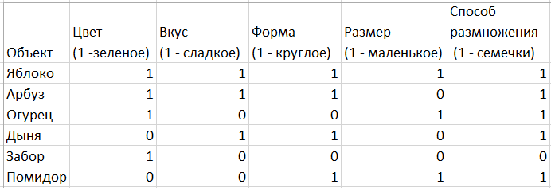

**Кластеризация:**

*# Объекты*

{'Яблоко': [1, 1, 1, 1, 1], 'Арбуз': [1, 1, 1, 0, 1], 'Огурец': [1, 0, 0, 1, 1], 'Дыня': [0, 1, 1, 0, 1], 'Забор': [1, 0, 0, 0, 0], 'Помидор': [0, 0, 1, 1, 1]}

*# Формирование кластеров*

[0.894, ['Яблоко', 'Арбуз']]

[0.387, ['Яблоко', 'Арбуз', 'Дыня']]

[0.149, ['Яблоко', 'Арбуз', 'Дыня', 'Помидор']]

[0.043, ['Яблоко', 'Арбуз', 'Дыня', 'Помидор', 'Огурец']]

[0.0, ['Яблоко', 'Арбуз', 'Дыня', 'Помидор', 'Огурец', 'Забор']]

*# Финальное дерево*

{0.0:

[{0.043:

[{0.149:

[{0.387:

[{0.894: ['Яблоко', 'Арбуз']},

['Дыня']]},

['Помидор']]},

['Огурец']]},

['Забор']]}

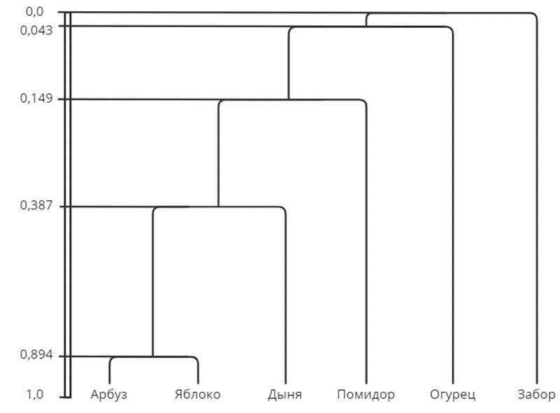

1. **Пример Павла:**

**Входные данные:**

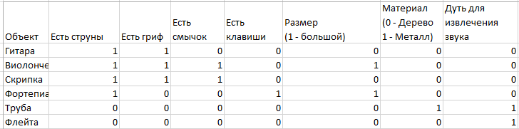

**Кластеризация:**

*# Объекты*

{'Гитара': [1, 1, 0, 0, 0, 0, 0], 'Виолончель': [1, 1, 1, 0, 1, 0, 0], 'Скрипка': [1, 1, 1, 0, 0, 0, 0], 'Фортепиано': [1, 0, 0, 1, 1, 0, 0], 'Труба': [0, 0, 0, 0, 0, 1, 1], 'Флейта': [0, 0, 0, 0, 0, 0, 1]}

*# Формирование кластеров*

[0.866, ['Виолончель', 'Скрипка']]

[0.408, ['Виолончель', 'Скрипка', 'Гитара']]

[0.118, ['Виолончель', 'Скрипка', 'Гитара', 'Фортепиано']]

[0.0, ['Виолончель', 'Скрипка', 'Гитара', 'Фортепиано', 'Труба']]

[0.0, ['Виолончель', 'Скрипка', 'Гитара', 'Фортепиано', 'Труба', 'Флейта']]

*# Финальное дерево*

{0.0:

[{0.0:

[{0.118:

[{0.408:

[{0.866: ['Виолончель', 'Скрипка']},

['Гитара']]},

['Фортепиано']]},

['Труба']]},

['Флейта']]}

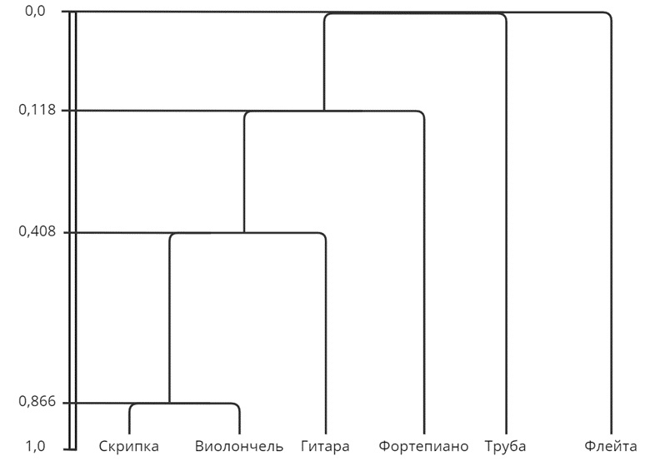

1. **Пример Александра:**

**Входные данные:**

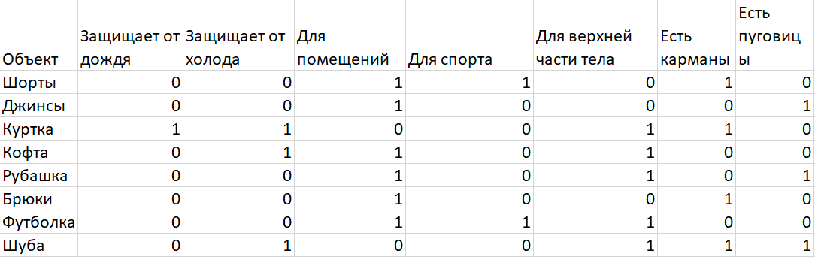

**Кластеризация:**

*# Объекты*

{'Шорты': [0, 0, 1, 1, 0, 1, 0], 'Джинсы': [0, 0, 1, 0, 0, 0, 1], 'Куртка': [1, 1, 0, 0, 1, 1, 0], 'Кофта': [0, 1, 1, 0, 1, 0, 0], 'Рубашка': [0, 0, 1, 0, 1, 0, 1], 'Брюки': [0, 0, 1, 0, 0, 1, 0], 'Футболка': [0, 0, 1, 1, 1, 0, 0], 'Шуба': [0, 1, 0, 0, 1, 1, 1]}

*# Формирование кластеров*

[0.816, ['Шорты', 'Брюки']]

[0.289, ['Шорты', 'Брюки', 'Джинсы']]

[0.167, ['Шорты', 'Брюки', 'Джинсы', 'Кофта']]

[0.096, ['Шорты', 'Брюки', 'Джинсы', 'Кофта', 'Рубашка']]

[0.056, ['Шорты', 'Брюки', 'Джинсы', 'Кофта', 'Рубашка', 'Футболка']]

[0.0, ['Шорты', 'Брюки', 'Джинсы', 'Кофта', 'Рубашка', 'Футболка', 'Куртка']]

[0.0, ['Шорты', 'Брюки', 'Джинсы', 'Кофта', 'Рубашка', 'Футболка', 'Куртка', 'Шуба']]

*# Финальное дерево*

{0.0: [{0.0: [{0.056: [{0.096: [{0.167: [{0.289: [{0.816: [None,

['Шорты', 'Брюки']]},

['Джинсы']]},

['Кофта']]},

['Рубашка']]},

['Футболка']]},

['Куртка']]},

['Шуба']]}

